|  |
| --- |
|  |
| Chart Control Specification |
|  |
|  |
| ©MetaShare Inc. |
| **7/19/2018** |

|  |
| --- |
| 本文是pdf打印时Chart控件的相关说明 |

**Versions**

|  |  |  |
| --- | --- | --- |
| **Date** | **Modified By** | **Notes** |
| 2018-7-19 | Olivia Ge | Create guideline |
|  |  |  |
|  |  |  |

目录

1. ChartControl控件组织 1

2. 使用示例 2

3. 坐标轴 2

4. 曲线 2

5. 标题 2

6. 图例 3

7. Model 3

# ChartControl控件组织

1.AxisControl，定义他的最小，最大值，步长范围，以及是否是额外的坐标轴，因为有的需要两个y轴，坐标轴类型，x或y轴，设置次要网格线的步长（css文件定义定义坐标轴线的样式，包括轴线的粗细，颜色等），其中有些值可以是定义的常量值，也可以是动态从model获取的值，如最小值，最大值，以及步长等;  
       1.1定义Label,（css文件定义包括label的样式，字体大小及颜色等等）;  
       1.2.定义他的Title的控件，主要定义他的样式，大小以及他的颜色;  
       1.3.定义他的MajorGridLines主要网格线是否显示，以及显示的样式，包括线的粗细，颜色等，如果此项是可显示的，那么对应的坐标轴的主要网格线绘制出来，此项和坐标轴的步长间隔有关;  
       1.4.次要网格线MinorGridLines，和主要网格线的设置一般，此项和坐标轴的次要步长间隔有关;可暂时不考虑。  
       1.5.需要设置标尺线的样式，包括线的颜色，大小等，包括主标尺线MajorTickLines和副标尺线MinorTickLines，分别和坐标轴的步长间隔与次要步长间隔有关;  
2.设置曲线Series，设置曲线的颜色，线粗的，相关的Y轴，用于计算绘制点坐标。

3.设置Chart的Title

4.设置Chart的图例Legend

# 使用示例

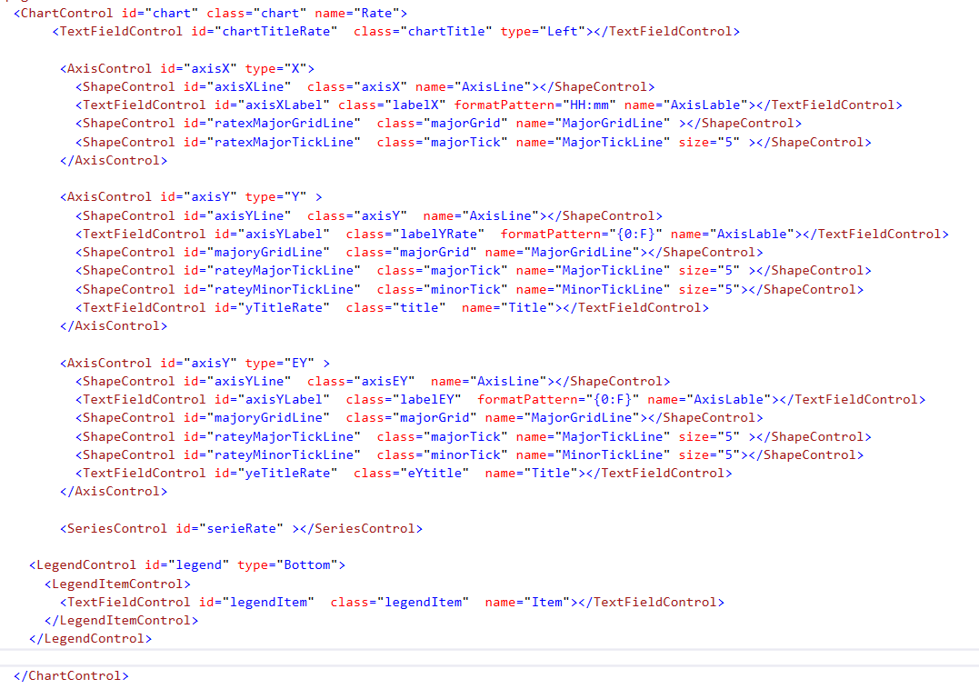

# 坐标轴

目前支持的坐标轴，X轴，和两个Y轴，坐标轴的定义通过AxisControl来进行布局，type来决定他是那个坐标轴，坐标轴下的控件，Title,Label 应用的控件是TextFieldControl,MajorGridLines, MinorGridLines, MajorTickLines, MinorTickLines,AxisLine应用的控件为ShapeControl，通过name的不同来确定他是哪个坐标轴下的元素。如上图。

# 曲线

曲线的定义通过SeriesControl来布局，可以通过type来确定这个曲线是对应哪个Y轴的数据。

# 标题

Chart的标题通过TextFieldControl来布局，通过type来确定他在图标的哪个方位，他的位置为Bottom，Top，Left，Right。

# 图例

图例的布局通过LegendControl来布局，可以通过type来确定他在图标的哪个方位，通过type确定他的位置为Bottom，Top，Left，Right。（目前实现了Bottom和Top）

图例的布局里还包括了图例的Title的布局和图例项的布局。

Title的布局同样采用TextFieldControl来布局，图例项通过LegendItemControl来布局，LegendItemControl的布局包括了图例图标和图例描述两部分，图例图标的布局可以采用ShapeControl或TextFieldControl来布局，图例描述通过TextFieldControl来布局，他们同样是根据name来确定不同的Control，此处LegendItemControl是完全可以不用定义的，他会根据Series的数据自动生成，但是如果你写了LegendItemControl，那么至少要定义图例描述控件。

# Model

整个Chart的数据来源是ChartModel，目前的实现是如果Model里有数据，那么首先选择Model里的数据，如果Model里没值，则会应用布局里的值。

附：

1.Frame的定义

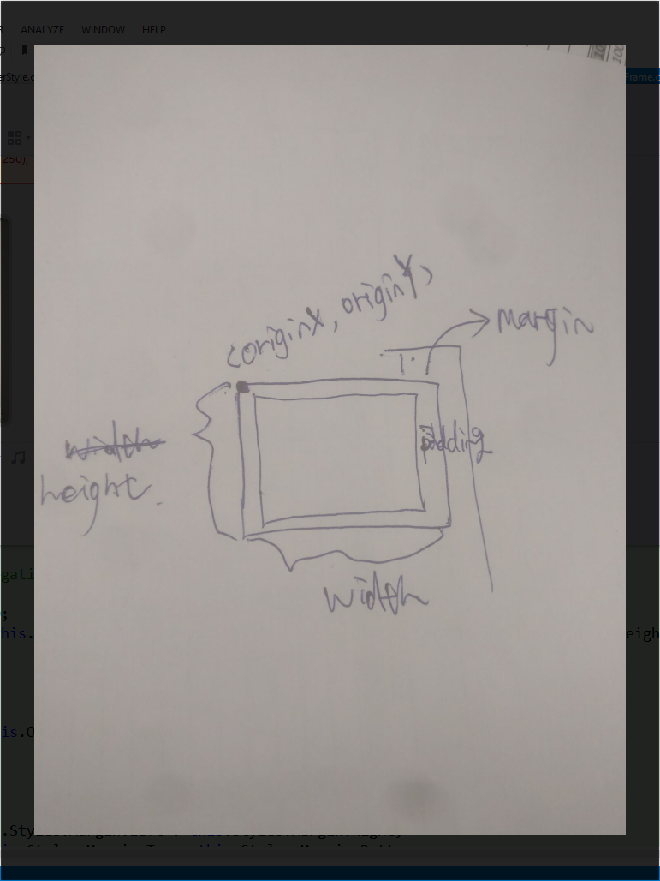

2.Orientation是逆时针转的

